|  |  |
| --- | --- |
| http://ulm.ac.id/id/wp-content/uploads/2015/07/Logo-Unlam-mini.png | KEMENTERIAN PENDIDIKAN DAN KEBUDAYAAN  **UNIVERSITAS LAMBUNG MANGKURAT**  **FAKULTAS MATEMATIKA DAN ILMU PENGETAHUAN ALAM**  **PROGRAM STUDI ILMU KOMPUTER**  Jalan Jenderal Ahmad Yani KM 36, Banjarbaru, Kalimantan Selatan 70714  Telp/Fax (0511) 4773 112 Laman : http//fmipa.ulm.ac.id |

*Lampiran 1. Surat Pernyataan Mahasiswa*

**SURAT PERNYATAAN**

Yang bertanda tangan di bawah ini mahasiswa:

Nama : Ahmad Juhdi

NIM : 1611016210001

Program Studi : S-1 Ilmu Komputer

Menyatakan bahwa saya telah membaca, memahami dan sanggup untuk memenuhi ketentuan dalam Pedoman TA skripsi FMIPA ULM, serta bersedia mematuhi segala persyaratan, peraturan serta tata tertib pendaftaran skripsi, seminar proposal, pelaksanaan penelitian, seminar hasil, dan siding skripsi.

Demikian surat pernyataan ini dibuat dengan sesungguhnya dengan penuh kesadaran dan tanggung jawab.

Banjarbaru, 9 Oktober 2020

 Yang Menyatakan,

Ahmad Juhdi

NIM. 1611016210001

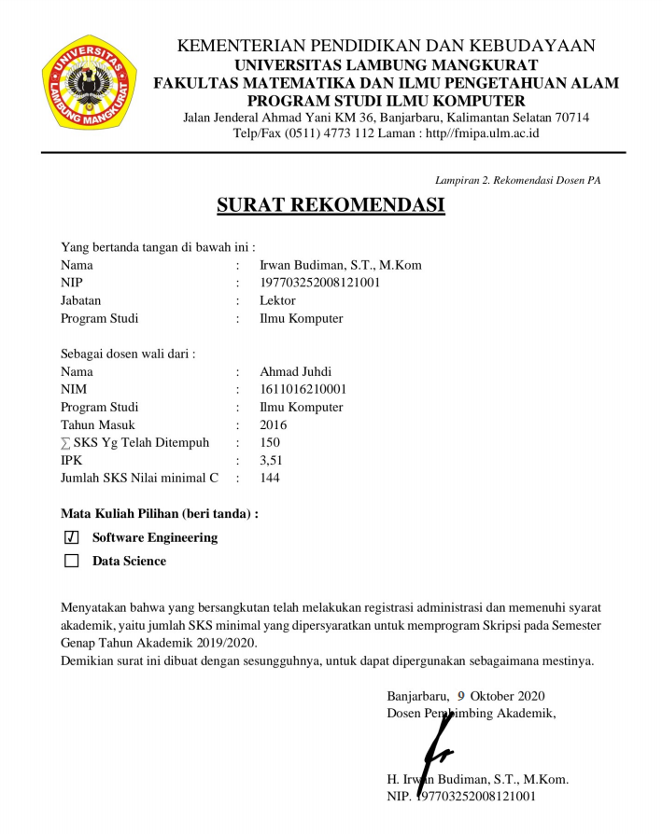

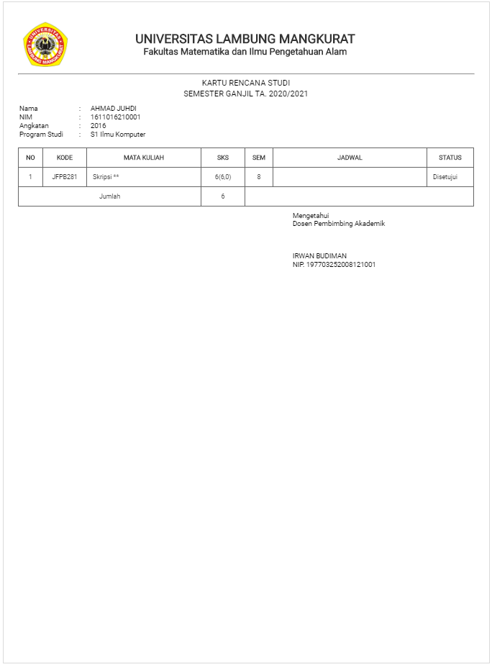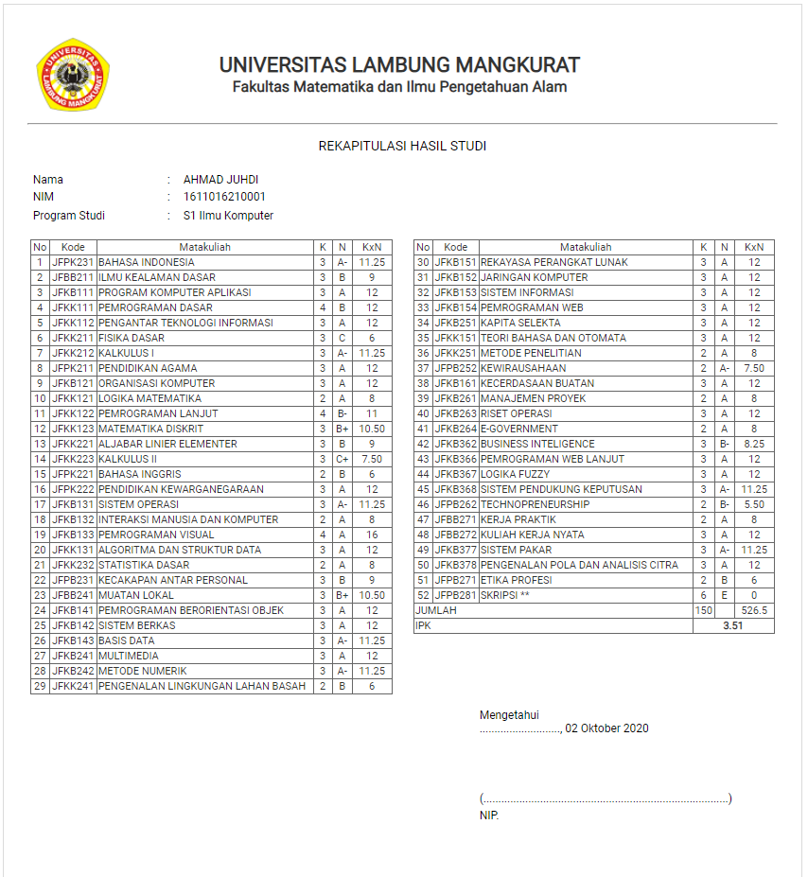

**Bukti screenshot pengganti tanda tangan Dosen Pembimbing Akademik untuk lampiran 2, KRS dan Transkrip Nilai :**

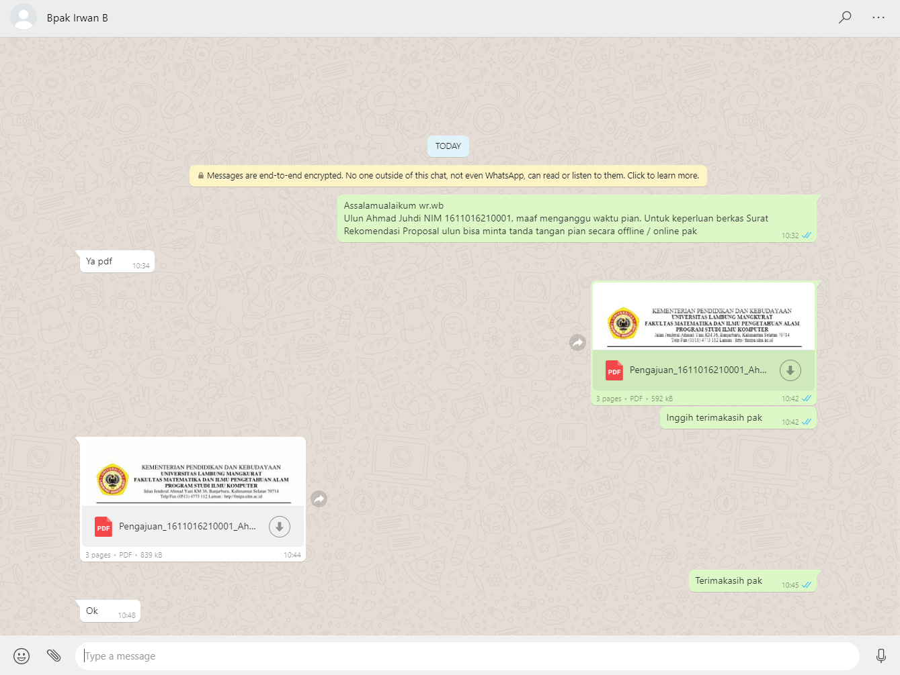

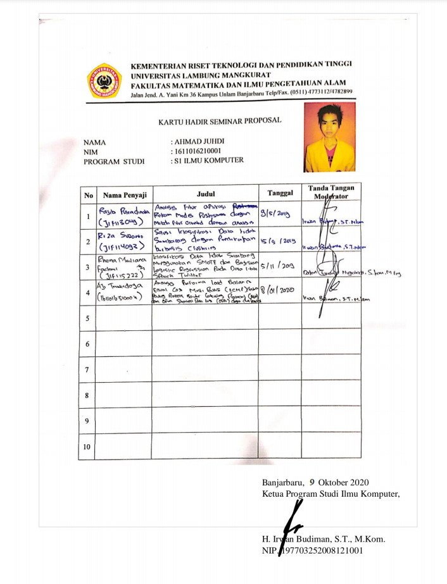

**Bukti screenshoot pengganti tanda tangan Kartu Hadir Seminar Proposal lampiran 3**

|  |  |  |
| --- | --- | --- |
| No | : | 5 |
| Tanggal | : | 17 Juli 2020 |
| Pemakalah | : | Muhammad Ikhsan Abdillah |
| Judul | : | PENERAPAN METODE CONVOLUTIONAL NEURAL  NETWORK (CNN) UNTUK DETEKSI OBJEK PADA MEDIA  VIDEO |
| Moderator | : | M. Reza Faisal, S.T., M.T., Ph.D |
| Screenshot | : |  |
| No | : | 6 |
| Tanggal | : | 04 Mei 2020 |
| Pemakalah | : | Ahmad Faris Asy’arie |
| Judul | : | Implementasi Template Matching dan Fuzzy K-Nearest Neighbor untuk Pengenalan Pola Tanda Tangan |
| Moderator | : | Andi Farmadi, S.Si., M.T |
| Screenshot | : |  |
| No | : | 7 |

|  |  |  |
| --- | --- | --- |
| Tanggal | : | 15 Juli 2020 |
| Pemakalah | : | Ahmad Ryan Nur Rahman |
| Judul | : | Implementasi Fuzzy Inference System Takagi-Sugeno pada  Otomatisasi Pintu Air Irigasi untuk Mengatur Tinggi Muka Air Tanah  Ideal Lahan Gambut |
| Moderator | : | Dodon Turianto Nugrahadi, S.Kom., M.Eng |
| Screenshot | : |  |
| No | : | 8 |
| Tanggal | : | 15 Juli 2020 |
| Pemakalah | : | Muhammad Indra Septian Abhari |
| Judul | : | Perbandingan Hasil Prediksi Panen Padi Di Kabupaten Banjar  Menggunakan Kernel Linier, Polynomial dan RBF Pada Algoritma  Support Vector Regression |
| Moderator | : | Radityo Adi Nugroho, S.T., M.Kom |
| Screenshot | : |  |
| No | : | 9 |

|  |  |  |
| --- | --- | --- |
| Tanggal | : | 17 Juli 2020 |
| Pemakalah | : | Arie Sapta Nugraha |
| Judul | : | Penanganan Ketidakseimbangan Kelas Pada Prediksi Cacat Software  Menggunakan Pendekatan Level Algoritma Berbasis Deep Learning |
| Moderator | : | Radityo Adi Nugroho, S.T., M.Kom |
| Screenshot | : |  |
| No | : | 10 |
| Tanggal | : | 04 Mei 2020 |
| Pemakalah | : | Rinaldi |
| Judul | : | Sosial Network Sensor Untuk Identifikasi Saksi Mata Pada Bencana  Kebakaran Hutan Menggunakan Convolutional Neural Network |
| Moderator | : | Radityo Adi Nugroho, S.T., M.Kom |
| Screenshot | : |  |

